24 ноября в послеобеденное время Комсомольский нефтеперерабатывающий завод устроит День предприятия
12 ноября, 2021 - 17:19
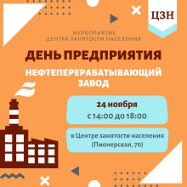
24 ноября в Центре занятости населения состоится День предприятия ООО «РН-Комсомольский НПЗ». Участники мероприятия смогут узнать подробную информацию об условиях труда на нефтеперерабатывающем заводе, расспросить про интересующие вакансии и предложить свою кандидатуру.
ООО «РН-Комсомольский НПЗ» работает с 1942 года и является частью компании «Роснефть». Завод является одним из основных поставщиков нефтепродуктов на рынок Дальнего Востока. В настоящее время поэтапно реализуется масштабная программа модернизации производства и реконструкции действующих технологических установок. В связи с модернизацией на заводе появляются новые рабочие места.
В списке вакансий числятся:
- ведущий инженер по эксплуатации зданий и сооружений
- инженер отдела по строительству объектов
- инженер-программист
- инженер-конструктор
- оператор технологических установок
- оператор котельной
- машинист технологических насосов
- машинист башенного крана
- слесарь по ремонту технологических установок
- слесарь КИПиА
- приборист КИПиА
- электрогазосварщик
- электромонтер
- токарь
- врач-терапевт
Желающих встретиться с представителями отдела кадров ООО «РН-Комсомольский НПЗ» приглашаем 24 ноября с 14:00 до 18:00 в Центр занятости населения (ул. Пионерская, д. 70).

